Приложение №1
к постановлению администрации
сельского поселения «Помоздино»
от _________ г. № _____

1.Паспорт программы
«Формирование современной городской среды на территории муниципального образования сельского поселения «Помоздино» на 2018-2022 годы

Наименование муниципальной программы | Формирование современной городской среды на территории муниципального образования сельского поселения «Помоздино» на 2018-2022 годы
Цели муниципальной  программы | Повышение уровня благоустройства территорий муниципального образования сельского поселения «Помоздино»
Задачи муниципальной  программы | 1. Повышение уровня благоустройства дворовых территорий муниципального образования сельского поселения «Помоздино»  2. Повышение уровня благоустройства муниципальных территорий общего пользования (парков, детских и спортивных площадок, др.);  3. Повышение уровня вовлеченности заинтересованных граждан, организации в реализацию мероприятий по благоустройству территории муниципального образования сельского поселения «Помоздино».
Муниципальный заказчик  муниципальной программы | Администрация сельского поселения «Помоздино»
Координатор муниципальной программы | Заместитель руководителя администрации сельского поселения «Помоздино» Шомысова Лариса Васильевна
Разработчик программы | Администрация сельского поселения «Помоздино»
Сроки реализации  муниципальной программы | 2018-2022 годы
Источники финансирования  муниципальной программы,  в том числе по годам: | Расходы (тыс. рублей)
 | Всего | 2018-2022 гг.
 | 1170,5 | 1170,5
Средства бюджета сельского поселения | 297,0 | 297,0
Средства бюджета  Республики Коми | 873,5 | 873,5
Планируемые результаты  реализации муниципальной  программы | Увеличение дворовых территорий многоквартирных домов, проездов к дворовым территориям, отвечающих нормативным требованиям.  Увеличение благоустроенных территорий общественного назначения, отвечающих потребностям жителей.  Увеличение заинтересованных граждан, организаций в реализацию мероприятий по благоустройству.

2. Краткая характеристика программы
«Формирование современной городской среды на территории муниципального образования сельского поселения «Помоздино»

Актуальность разработки программы обусловлена рядом социальных и экономических факторов:
Недостаточный уровень благоустройства инфраструктуры на территории сельского поселения «Помоздино» вызывает дополнительную социальную напряженность в обществе.
Надлежащее состояние территорий общественного значения, придомовых территорий является важным фактором при формировании благоприятной экологической и эстетической среды сельского поселения.

Характеристика состояния сферы благоустройства в муниципальном образовании сельского поселения «Помоздино»

№ | Наименование показателя | 2014 | 2015 | 2016 | 2017
1 | Количество благоустроенных дворовых территорий (полностью освещенных, оборудованными местами для проведения досуга и отдыха разными группами населения (спортивные площадки, детские площадки и т.д.), малыми архитектурными формами)
2 | Площадь благоустроенных дворовых территорий (полностью освещенных, оборудованными местами для проведения досуга и отдыха разными группами населения (спортивные площадки, детские площадки и т.д.), малыми архитектурными формами), га
3 | Доля благоустроенных дворовых территорий многоквартирных домов от общего количества дворовых территорий многоквартирных домов | 0 | 0 | 0 | 0
4 | Охват населения благоустроенными дворовыми территориями (доля населения, проживающего в жилом фонде с благоустроенными дворовыми территориями от общей численности населения муниципального образования субъекта Российской Федерации) | 0 | 0 | 0 | 0
5 | Доля благоустроенных муниципальных территорий общего пользования (парки, скверы, набережные и т.д.) от общего количества таких территорий | % | % | % | %
6 | Площадь благоустроенных муниципальных территорий общего пользования (парки, скверы, набережные и т.д.) от общего количества таких территорий, га
7 | Доля муниципальных территорий общего пользования (парки, скверы, набережные и т.д.) от общего количества таких территорий, нуждающихся в благоустройстве, %
8 | Площадь муниципальных территорий общего пользования (парки, скверы, набережные и т.д.) от общего количества таких территорий, нуждающихся в благоустройстве, га

Природно-климатические условия муниципального образования сельского поселения «Помоздино», его географическое положение и рельеф создают относительно благоприятные предпосылки для проведения работ по благоустройству территорий. В первую очередь, необходимо увеличить количество зелёных зон, повысить уровень благоустройства дворовых территорий многоквартирных домов, повысить уровень благоустройства муниципальных территорий общего пользования (парков, детских и спортивных площадок).
Для решения данной проблемы требуется участие и взаимодействие органов местного самоуправления сельского поселения с привлечением населения, наличия финансирования с привлечением источников муниципального и регионального уровней, что обусловливает необходимость разработки и применения данной Программы.
К участию в мероприятии по благоустройству дворовых территорий привлекаются летние трудовые отряды, добровольцы, молодежные объединения и граждане на безвозмездной основе. Мероприятия организуются ежегодно, как правило, в весенне- – осенний период в виде субботников.
Для решения проблем по благоустройству населенных пунктов поселения необходимо использовать программно-целевой метод. Комплексное решение проблемы окажет положительный эффект на санитарно-эпидемиологическую обстановку, предотвратит угрозу жизни и безопасности граждан, будет способствовать повышению уровня их комфортного проживания.
Основным методом решения проблемы должно стать благоустройство дворовых территорий, которое представляет из себя совокупность мероприятий, направленных на создание и поддержание функционально, экологически и эстетически организованной городской среды, улучшение содержания и безопасности дворовых территорий и территорий кварталов.
Реализация муниципальной программы позволит создать благоприятные условия среды обитания, повысить комфортность проживания населения города, увеличить площадь озеленения территорий, обеспечить более эффективную эксплуатацию жилых домов, улучшить условия для отдыха и занятий спортом, обеспечить физическую, пространственную и информационную доступность зданий, сооружений, дворовых территорий для инвалидов и других маломобильных групп населения.

3.Цели, задачи, показатели (индикаторы) и результаты реализации программы
«Формирование современной городской среды на территории муниципального образования сельского поселения «Помоздино»

Целью программы является:
- Повышение уровня благоустройства территории муниципального образования сельского поселения «Помоздино».
В ходе реализации мероприятий программы планируется решить следующие задачи:
1) Повышение уровня благоустройства дворовых территорий муниципального образования сельского поселения «Помоздино»;
2) Повышение уровня благоустройства муниципальных территорий общего пользования (парков, детских и спортивных площадок, др.);
3) Повышение уровня вовлеченности заинтересованных граждан, организации в реализацию мероприятий по благоустройству территории муниципального образования сельского поселения «Помоздино».

4. Ресурсное обеспечение Программы.

Финансирование Программы предполагается осуществлять за счёт средств бюджета муниципального образования сельского поселения «Помоздино» и регионального бюджета Республики Коми в 2018-2022 годах в размере 1 170 500, (Один миллион сто семьдесят тысяч пятьсот) рубля 00 копеек.
Объем финансирования Программы носит прогнозный характер и подлежит уточнению.

5. Контроль и отчетность при реализации программы

В целях текущего контроля за эффективным использованием бюджетных средств, разработчику программы необходимо направлять в отдел экономики и налоговой политики администрации МО МР «Усть-Куломский» квартальный, годовой (итоговый) отчеты согласно формам и срокам, установленным __________________________________________________________________________
__________________________________________________________________________

6. Мероприятия Программы, показатели результативности выполнения Программы
Мероприятия Программы, показатели результативности выполнения Программы представлены в приложении № 1 к муниципальной программе «Формирование современной городской среды на территории муниципального образования сельского поселения «Помоздино» на 2018-2022 годы.

Приложение №1
к муниципальной программе «Формирование современной городской
среды на территории муниципального
образования сельского поселения
«Помоздино» на 2018-2022 годы.

Мероприятия Программы, показатели результативности выполнения Программы

Цель, задачи, наименование мероприятий | Сроки | Исполнители | Источники финансирования | Объемы финансирования (тыс. руб.) |  |  | Планируемые результаты реализации мероприятия
 |  |  |  | Всего | 2018-2022 годы
Цель: улучшение уровня благоустройства территории муниципального образования сельского поселения «Помоздино»

Задача 1 Повышение уровня благоустройства дворовых территорий многоквартирных домов муниципального образования сельского поселения «Помоздино» | 2022 |  | Всего | 211,0 |  | 211,0
 |  |  | Бюджет поселения | 53,0 |  | 53,0
 |  |  | Бюджет РК | 158,0 |  | 158,0
1.1 Благоустройство дворовой территории многоквартирного дома, расположенного по ул.Совхозная, д. 2 «а» с. Помоздино | 2022 | Администрация сельского поселения «Помоздино» | Всего | 81,0 |  | 81,0 | Увеличение доли придомовых территорий, приведенных в нормативное состояние
 |  |  | Бюджет поселения | 31,0 |  | 31,0
 |  |  | Бюджет РК | 50,0 |  | 50,0
1.2 Благоустройство дворовой территории многоквартирного дома, расположенного по ул. Гаражная, дом 11 и пер. Мелиораторов, д.4; 5 с. Помоздино | 2022 | Администрация сельского поселения «Помоздино | Всего | 120,0 |  | 120,0 | Увеличение доли благоустройства придомовых территорий, приведенных в нормативное состояние
 |  |  | Бюджет поселения | 12,0 |  | 12,0
 |  |  | Бюджет РК | 108,0 |  | 108,0
Задача 2 Повышение уровня благоустройства территорий общего пользования муниципального образования сельского поселения «Помоздино» | 2022 |  | Всего | 959,5 |  | 959,5
 |  |  | Бюджет поселения | 244,0 |  | 244,0
 |  |  | Бюджет РК | 715,5 |  | 715,5
2.1. Строительство спортивной площадки в дер. Скородум | 2022 | Администрация сельского поселения «Помоздино | Всего | 359,5 |  | 359,5 | Увеличение доли благоустройства территорий общего пользования, приведенных в нормативное состояние
 |  |  | Бюджет поселения | 144,0 |  | 144,0
 |  |  | Бюджет РК | 215,5 |  | 215,5
2.2. Строительство детской площадки в дер. Бадъёльск | 2022 | Администрация сельского поселения «Помоздино | Всего | 300,0 |  | 300,0 | Увеличение доли благоустройства территорий общего пользования, приведенных в нормативное состояние
 |  |  | Бюджет поселения | 50,0 |  | 50,0
 |  |  | Бюджет РК | 250,0 |  | 250,0
2.3. Строительство спортивной площадки в дер. Выльгорт | 2022 | Администрация сельского поселения «Помоздино | Всего | 300,00 |  | 300,0
 |  |  | Бюджет поселения | 50,0 |  | 50,0
 |  |  | Бюджет РК | 250,0 |  | 250,0
ИТОГО |  |  | Всего | 1170,5 |  | 1170,5
 |  |  | Бюджет поселения | 297,0 |  | 297,0
 |  |  | Бюджет РК | 873,5 |  | 873,5

Верно:

Приложение № 2 к муниципальной программе «Формирование современной городской среды на территории муниципального
образования сельского поселения
«Помоздино» на 2018-2022 годы

Минимальный перечень
работ по благоустройству территорий с приложением визуализированного перечня образцов элементов благоустройства.

Виды работ
- Ремонт и устройство дворовых проездов
- Обеспечение освещения дворовых территорий (приоритетным является применение энергосберегающих технологий)
- Установка скамеек

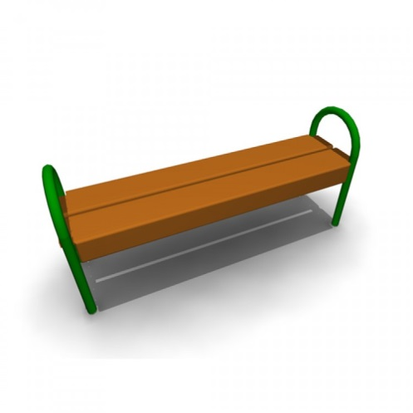 | Скамья без спинки  Характеристики: Длина скамейки - 1,5 м; Ширина – 425 мм; Высота - 450 мм.
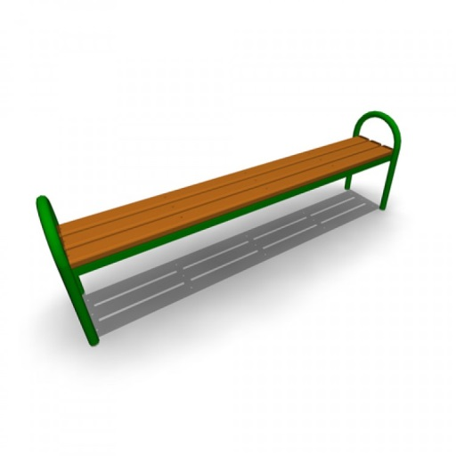 | Скамья без спинки  Характеристики: Длина скамейки - 2,0 м; Ширина - 485 мм; Высота - 485 мм.
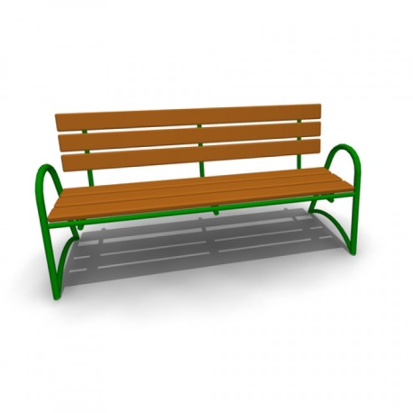 | Скамья со спинкой  Характеристики: Длина скамейки – 1,9 м; Ширина - 450 мм; Высота - 940 мм.
- Установка урн

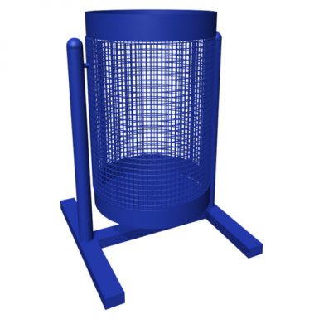 | Урна для мусора  Характеристики: Высота - 540 м Ширина – 400 мм Объем: 20 л
Урна уличная

Характеристики: | Высота - 570 мм;  Ширина - 480 мм;  Объем: 40 л

5. Установка игровых элементов.
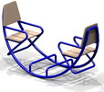 | Качалка-балансир
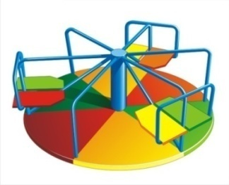 | Карусель
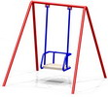 | Качели
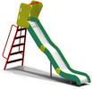 | Горка
6. Установка спортивных элементов
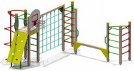 | Гимнастический комплекс

Дополнительный перечень работ по благоустройству территорий

- озеленение территорий (рядовые посадки деревьев и кустарников);
- обеспечение дополнительного освещения прилегающих территорий (приоритетным является применение энергосберегающих технологий);
- обустройство наружного покрытия дворового пространства (обустройство дорожек, покрытия детских и спортивных площадок);
- Устройство дорожек от входа в многоквартирный дом (подъезда) для маломобильных групп населения.
Приложение №3 к муниципальной программе «Формирование современной городской среды на территории муниципального
образования сельского поселения «Помоздино»

Нормативная стоимость (единичные расценки)
работ по благоустройству дворовых территорий,
входящих в минимальный и дополнительный перечень работ
Единичные расценки
на установку скамьи
№ | Вид работы | Ед.измерения | Стоимость с НДС, руб.
 | Работа
1 | Стоимость установки скамьи | шт
 | Оборудование
2 | Скамья (скамья парковая сК-6)  Размеры: 1500*425*450 | шт | 6249
3 | Скамья (скамья парковая СП-2)  Размеры: 2000*485*485 | шт | 9763
4 | Скамья со спинкой (скамья парковая СК-23)  Размеры: 1900*450*940 | шт | 8610

Единичные расценки
на установку урны
№ | Вид работы | Ед.  измерения | Стоимость с НДС, руб.
 | Работа
1 | Стоимость установки урны | шт
 | Оборудование
2 | Урна наземная  Объем: 20л  Размеры: 400*300*540 | шт | 3439
3 | Урна наземная  Объем: 40л  Размеры: 480*380*570 | шт | 4053
4 | Урна с контейнером на бетонном основании (монтаж не требуется)  Размеры: 420*420*665 | шт | 3267

Единичные расценки
на установку детской площадки

№ | Вид работы | Ед.  измерения | Стоимость с НДС, руб.
 | Работа
1 | Стоимость установки урны | шт
 | Оборудование
2 | Качели | шт | 18000
3 | Горка | шт | 23000
4 | Карусель | шт | 21000
5 | Качалка-балансир | шт | 12000
Единичные расценки
на установку спортивной площадки

№ | Вид работы | Ед.  измерения | Стоимость с НДС, руб.
 | Работа
1 | Стоимость установки урны | шт
 | Оборудование
2 | Гимнастический компелекс | шт | 89000
3 |  | шт

Единичные расценки
на обеспечение освещения дворовых территорий
№ | Вид работы | Ед.  измерения | Стоимость с НДС, руб.
1 | Демонтаж и установка светильника с кронштейном | шт | 9000,00
2 | Установка светильника с кронштейном | шт | 8000,00
3 | Установка опоры | шт | 13000,00
4 | Демонтаж опоры | шт | 4000,00
5 | Протяжка провода СИП с крепёжной арматурой | м | 370,00

Приложение №4 к муниципальной программе «Формирование современной городской среды на территории муниципального
образования сельского поселения «Помоздино»

Порядок и форма трудового участия заинтересованных лиц в выполнении минимального и дополнительного перечня работ по благоустройству дворовых территорий

1. Настоящий Порядок (далее – Порядок) устанавливает порядок и формы трудового участия граждан в выполнении работ по благоустройству дворовых территорий.
2. Под формой трудового участия понимается неоплачиваемая трудовая деятельность заинтересованных лиц, имеющая социально полезную направленность, не требующая специальной квалификации и организуемая для выполнения минимального и дополнительного перечня работ по благоустройству дворовых территорий.
3. Организация трудового участия, осуществляется заинтересованными лицами в соответствии с решением общего собрания собственников помещений в многоквартирном доме, дворовая территория которого подлежит благоустройству, оформленного соответствующим протоколом общего собрания собственников помещений в многоквартирном доме.
4. На собрании собственников, жителей многоквартирного (ых) домов обсуждаются условия о трудовом участии собственников, жителей многоквартирного (ых) домов, расположенных в границах дворовой территории, подлежащей благоустройству, в мероприятиях по благоустройству дворовых территорий. Решение о выбранных работах также включаются в протокол общего собрания собственников.
5. Трудовое участие граждан может быть внесено в виде следующих мероприятий, не требующих специальной квалификации, таких как:
- субботники;
- подготовка дворовой территории к началу работ (земляные работы);
- участие в строительных работах - снятие старого оборудования, установка уличной мебели, зачистка от ржавчины, окрашивание элементов благоустройства;
- участие в озеленении территории – высадка растений, создание клумб, уборка территории;
- иные работы.
6. Информация о начале реализации мероприятий по благоустройству (конкретная дата, место проведения, памятка и другие материалы) размещаются на официальном сайте администрации сельского поселения «Помоздино» в сети Интернет, а также непосредственно в многоквартирных домах на информационных стендах.
7. В качестве подтверждения трудового участия заинтересованных лиц совет многоквартирного дома, либо организация, осуществляющая содержание и ремонт жилищного фонда, предоставляет в уполномоченный орган муниципального образования соответствующий отчет о проведении мероприятий с трудовым участием граждан, приложением к такому отчету фото-, видео материалов.

Приложение № 5 к муниципальной программе «Формирование современной городской среды на территории муниципального
образования сельского поселения «Помоздино»
на 2018-2022 годы

Порядок разработки, обсуждения с заинтересованными лицами и утверждения дизайн - проектов благоустройства дворовых территорий, включенных в муниципальную программу «Формирование современной городской среды на территории муниципального образования сельского поселения «Помоздино»», а также дизайн -проекта благоустройства наиболее посещаемой муниципальной территории общего пользования муниципального образования сельского поселения «Помоздино» на 2018-2022 годы

ПОСТАНОВЛЕНИЕ
- Общие положения

1.1. Настоящий Порядок регламентирует процедуру разработки, обсуждения с заинтересованными лицами и утверждения дизайн - проектов благоустройства дворовых территорий, включенных в муниципальную программу «Формирование современной городской среды на территории муниципального образования сельского поселения «Помоздино»», а также дизайн - проекта благоустройства наиболее посещаемой муниципальной территории общего пользования муниципального образования сельского поселения «Помоздино» на 2018-2022 годы (далее – Порядок).
1.2. Под дизайн - проектом понимается графический и текстовый материал с описанием работ и мероприятий, предлагаемых к выполнению (далее – дизайн проект).
Содержание дизайн - проекта зависит от вида и состава планируемых к благоустройству работ. Дизайн-проект подготавливается в виде проектно-сметной документации и (или) в упрощенном виде - изображение дворовой территории на топографической съемке (схема благоустройства) с отображением текстового (пояснительная записка) и визуального (визуализация элементов благоустройства) описания проекта благоустройства дворовой территории исходя из минимального и (или) дополнительного перечней работ, с описанием работ и мероприятий, предлагаемых к выполнению, со сметным расчетом стоимости работ исходя из единичных расценок.
1.3. К заинтересованным лицам относятся: собственники помещений в многоквартирных домах, собственники иных зданий и сооружений, расположенных в границах дворовой территории и (или) территории общего пользования, подлежащей благоустройству (далее – заинтересованные лица).

2. Разработка дизайн - проектов

2.1. Разработка дизайн - проектов в отношении дворовых территорий многоквартирных домов, расположенных на территории муниципального образования сельского поселения «Помоздино» и наиболее посещаемой муниципальной территорий общего пользования муниципального образования сельского поселения «Помоздино», осуществляется в соответствии с требованиями Градостроительного кодекса Российской Федерации, а также действующими строительными, санитарными и иными нормами и правилами.
2.2. Разработка дизайн-проектов в отношении дворовых территорий многоквартирных домов, расположенных на территории муниципального образования сельского поселения «Помоздино» и наиболее посещаемой муниципальной территории общего пользования муниципального образования сельского поселения «Помоздино» может быть выполнен заинтересованными лицами самостоятельно либо с привлечением организаций
2.3. Разработка дизайн-проектов благоустройства дворовой территории многоквартирного дома осуществляется с учетом минимальных и дополнительных перечней работ по благоустройству дворовой территории, установленных муниципальной программой «Формирование современной городской среды на территории муниципального образования сельского поселения «Помоздино» на 2018-2022 годы и утвержденных протоколом общего собрания собственников помещений в многоквартирном доме, в отношении которой разрабатывается дизайн-проект благоустройства.

3. Обсуждение и утверждение дизайн-проекта

3.1. В целях обсуждения и утверждения дизайн-проекта благоустройства дворовой территории многоквартирного дома, администрация сельского поселения «Помоздино» (далее – Администрация) уведомляет заинтересованное лицо, которое вправе действовать в интересах всех собственников помещений в многоквартирном доме, придомовая территория которого включена в адресный перечень дворовых территорий проекта программы (далее – уполномоченное лицо), о готовности дизайн-проекта.
3.2. Уполномоченное лицо обеспечивает обсуждение, согласование дизайн-проекта благоустройства дворовой территории многоквартирного дома, для дальнейшего его утверждения в срок, не превышающий 5 рабочих дней.
3.3. Обсуждение и утверждение дизайн-проекта благоустройства наиболее посещаемой муниципальной территории общего пользования, осуществляется с участием представителей Администрации, а также с участием населения и других профильных специалистов.
3.4. Дизайн-проект благоустройства дворовой территории многоквартирного дома утверждается в двух экземплярах, в том числе один экземпляр хранится у уполномоченного лица.
3.5. Дизайн-проект благоустройства наиболее посещаемой муниципальной территории общего пользования утверждается в одном экземпляре и хранится в Администрации.

4. Порядок подачи заявки на участие в обсуждении с заинтересованными лицами дизайн-проектов дворовых территорий многоквартирных домов, расположенных на территории муниципального образования сельского поселения «Помоздино»и наиболее посещаемой муниципальной территорий общего пользования муниципального образования сельского поселения «Помоздино»

4.1. Заявка на участие в обсуждении с заинтересованными лицами дизайн-проектов дворовых территорий многоквартирных домов муниципального образования сельского поселения «Помоздино» подается заинтересованным лицом в Администрацию в письменной форме в срок, установленный в сообщении о проведении отбора дворовых территорий многоквартирных домов.
Заявка регистрируется специалистом, который делает отметку на заявке о получении такой заявки с указанием даты и времени ее получения.
Срок подачи заявок должен составлять не более 14 календарных дней с
момента опубликования сообщения на сайте организатора обсуждении с заинтересованными лицами дизайн-проектов дворовых территорий многоквартирных домов.
В случае внесения изменений в настоящий порядок после официального опубликования срок подачи заявок должен быть увеличен не менее чем на 7 дней.
Все листы заявки и прилагаемые документы на участие в обсуждении с заинтересованными лицами дизайн-проектов дворовых территорий многоквартирных домов города должны быть прошиты и пронумерованы. Заявка должна быть скреплена печатью участника обсуждения (для юридических лиц) и подписана участником обсуждения.
4.2. К заявке прилагаются следующие документы:
1) протокол общего собрания собственников помещений в многоквартирном доме, в котором определен состав заинтересованных лиц из числа собственников помещений для участия в обсуждении с заинтересованными лицами дизайн-проектов дворовых территорий многоквартирных домов;
2) дизайн-проект с внесенными изменениями с учетом технической возможности, и без изменения проектно-сметной документации;
4.3. Комиссия рассматривает заявки на участие в обсуждении с заинтересованными лицами дизайн-проектов дворовых территорий многоквартирных домов, в соответствии с требованиями, установленным настоящим Порядком, о чем составляется протокол заседания комиссии (далее - ПРОТОКОЛ), в котором в обязательном порядке оцениваются заявки всех участников, с указанием изменений и другой информации.
4.4. Протокол подписывается всеми членами Комиссии, присутствовавшими на заседании, и размещается на официальном сайте организатора конкурса и в средствах массовой информации в течение трех рабочих дней с момента его подписания.
В случае, если по окончании срока подачи заявок на участие в обсуждении с заинтересованными лицами дизайн-проектов дворовых территорий многоквартирных домов подана только одна заявка на участие в обсуждении, Комиссия признает отбор несостоявшимся и рассматривает указанную заявку.
Если заявка соответствует требованиям и условиям настоящего Порядка, работы, указанные в проектно-сметной документации, будут выполняться в соответствии с внесенными изменениями в дизайн-проект.
В случае признания обсуждения несостоявшимся работы будут выполнять по ранее согласованному дизайн-проекту.

